

Il Gruppo pensionati

**07 Giugno 2017**

**ORGANIZZA UNA ESCURSIONE**

**ALPE ARERA – RIFUGIO CAPANNA 2000**

**SENTIERO DEI FIORI**

***Scheda escursione***

**Zona**: Valle Serina – Oltre il Colle (Bergamo)

**Partenza escursione**: Rifugio Saba mt. 1.600

**Dislivello** salita 370 mt

**Sviluppo totale** con Sentiero dei Fiori circa 700 mt.

**Tempo di percorrenza** al Rifugio Capanna 2000 mt. 1.970: 1,00 / 1,30 h. la sola andata – 0,45 h. il ritorno

**Tempo di percorrenza** Sentiero dei Fiori Km. 7,00: 3,00 /3,30 escluse le soste

**Difficoltà**: Escursionismo - Facile

**Abbigliamento e attrezzatura:** adeguata alla stagione,scarponi da montagna, bastoncini ed abbigliamento a cipolla.

**Pranzo**: al sacco.

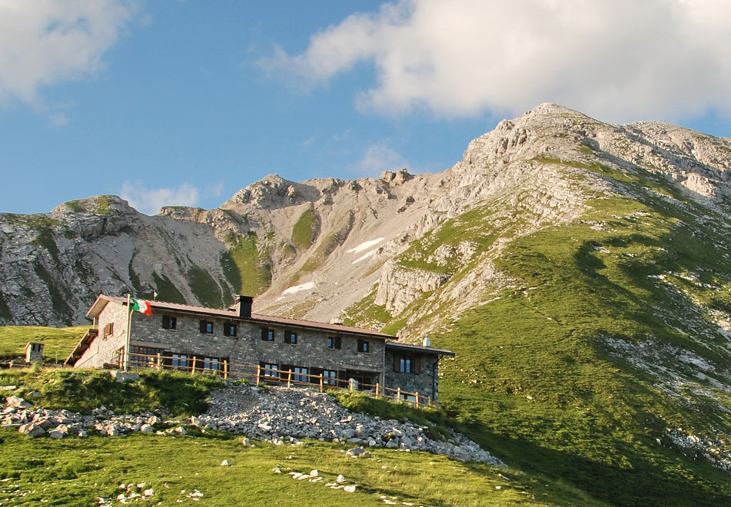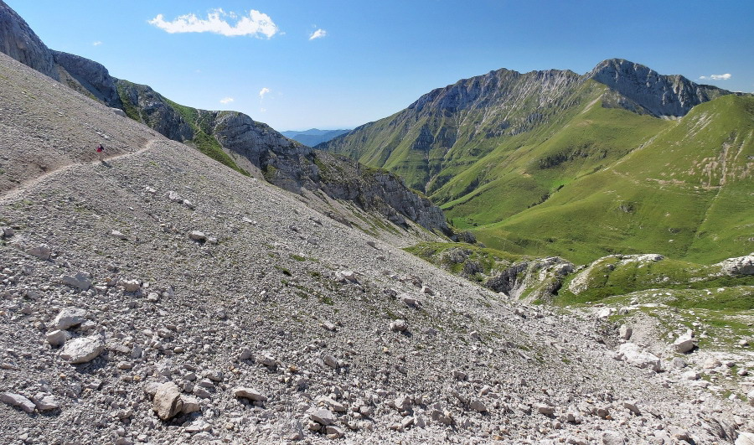

L’escursione è gratuita

Per posta elettronica all’ indirizzo PENSIONATIA2A.BERGAMO@GMAIL.COM

BARACHETTI CELL. 3388136602

ALVANINI CELL 3351231821

Ritrovo dei Signori Partecipanti a Bergamo Via Codussi (Vigili del Fuoco) alle ore 06.30.

Partenza alle ore 06.45 per Zambla Bassa (Località Plasa/Rifugio Saba).

Arrivo al parcheggio del Rifugio Saba a quota 1.600 mt. (occorre il ticket per il parcheggio che si trova all’inizio della strada).

Da questa quota parte la nostra escursione per comoda strada silvo-pastorale o per sentiero CAI N. 221 per guadagnare il rifugio Capanna 2000.

In giornate serene è possibile ammirare a 360° la catena delle Prealpi bergamasche, il gruppo del Disgrazia, La Grigna il Monte Rosa, il Monviso e l'inizio della catena Appenninica. Un'altra meta alpinistica non impegnativa, è il fiori “che attraversa a quota 2000 metri i ghiaioni della Val d'Arera e del Mandrone, offrendo un ricco panorama montano, sfiorando alla base le maestose pareti dell'Arera, e della Corna Piana, raggiungendo il passo Branchino.

Dal Rifugio Capanna 2000 il sentiero attraversa la Val d’Arera dove si possono effettuare le prime interessanti osservazioni floristiche, tocca al termine di una prateria il P.so Gabbia (2.050 m), scende nella dolomitica e splendida coca glacializzata del Mandrone per poi risalire alla Bocchetta di Corna Piana (2.078 m); il percorso porta fino al Passo del Branchino (1.821 m) in vista dell’omonimo lago per poi piegare decisamente all’indietro e ritornare a quote inferiori al Rifugio Capanna 2000 con percorso più o meno regolare.

Il Consiglio declina ogni responsabilità per gli eventuali incidenti a persone o cose che si dovessero verificare durante la gita.

In caso di pioggia l’escursione viene rinviata al 15/06 2017

Il Direttivo